**Petunjuk Penggunaan**

1. Installasi Xampp

Silahkan download xampp lalu instal

<https://www.apachefriends.org/download.html>

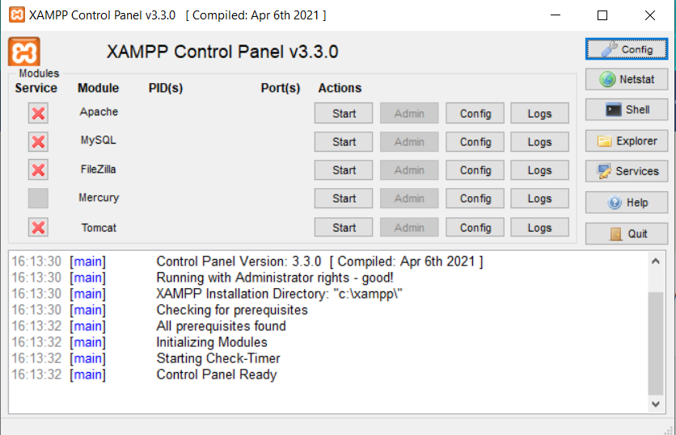

Nyalakan apache dan Mysql untuk menjalan kan web ini

Simpan file dari web ini ke dalam file installan xampp

Xampp > htdocs > lalu simpan dengan nama travel atau nama yang lain

Lalu jalan kan di web browser dengan format url

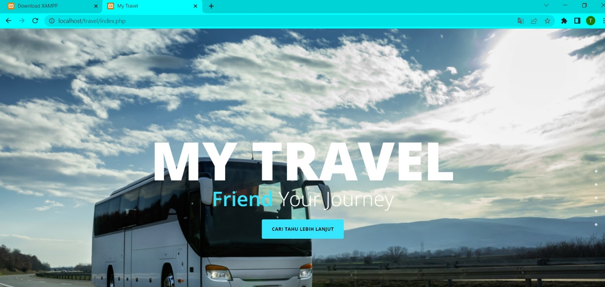Untuk tampilan user:

Localhost/travel(atau nama file baru)/index.php

Untuk login ke halaman admin:

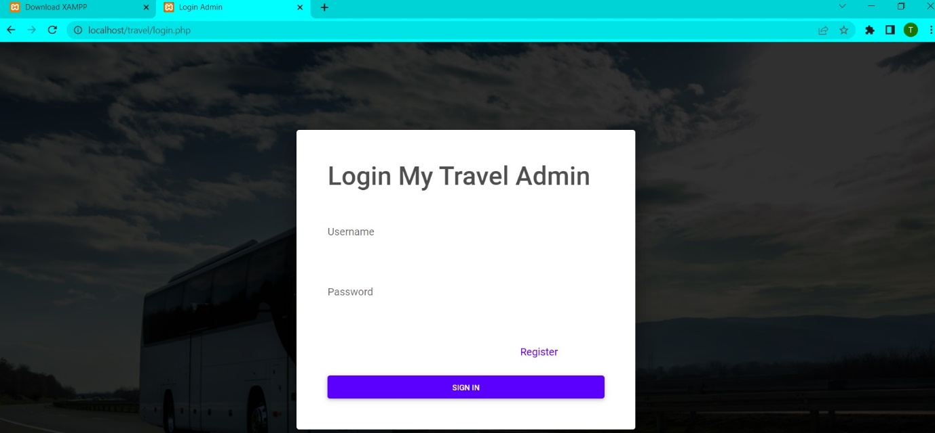

Localhost/travel(atau nama file baru)/login.php

1. Setting Data Base

Untuk menyeting data base buka localhost/phpmyadmin di dalam url browser

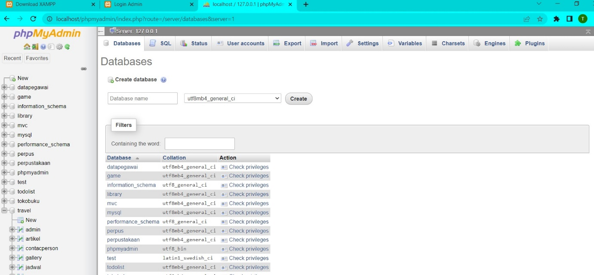

Maka akan tampil halaman seperti di atas. Di paling atas terdapat **new** silahkan di click untuk memunculkan halaman seperti di gambar.



Di dalam database name ini masukan nama yang sesuai dengan nama file database yang akan diberikan yaitu travel (semua menggunakan huruf kecil).

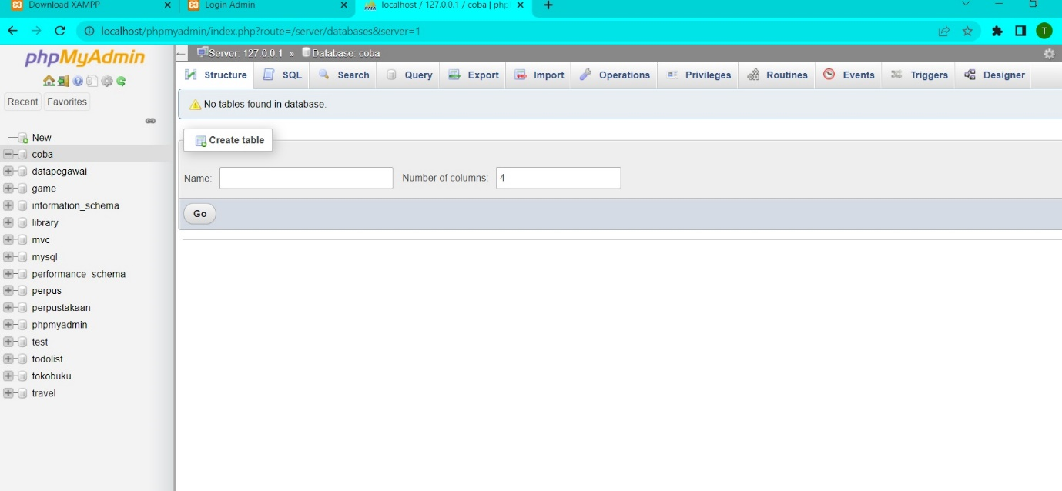

Setelah anda click creat maka anda akan di arahkan ke halaman ini. disini anda masuk ke menu import.

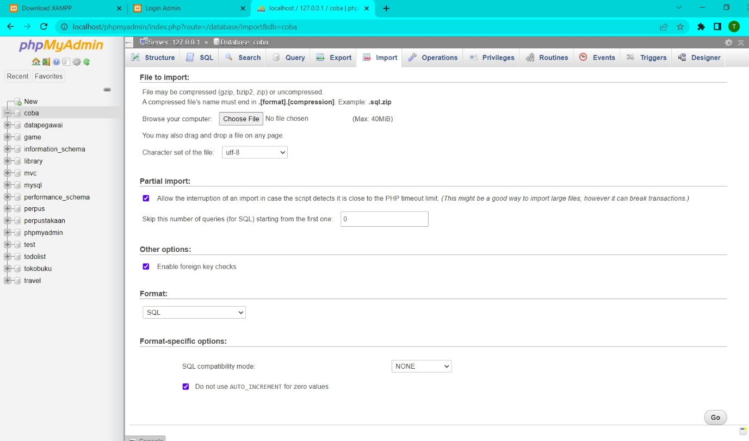

Anda akan di arahkan ke halaman ini. lalu anda click bagian ini lalu arahkan ke dalam file databes yang ada di dalam folder database. Setelah itu tekan go maka database travel akan muncul di dalam database anda setelah mucul silahkan tutup tab tersebut.

1. Konfigurasi email(fitur notifikasi)

Silahkan buat email baru dan nyalakan verifikasi dua langkah

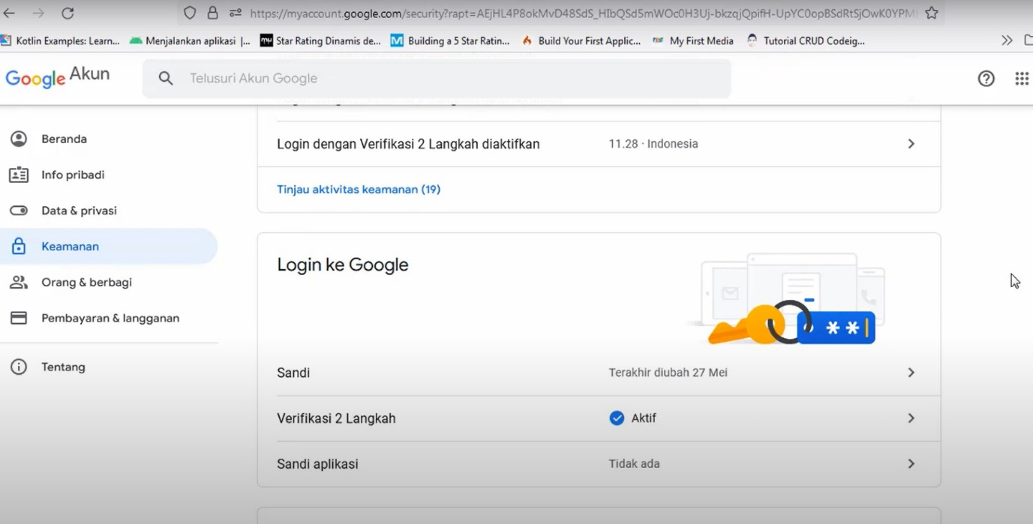

Lalu buka sandi aplikasi.

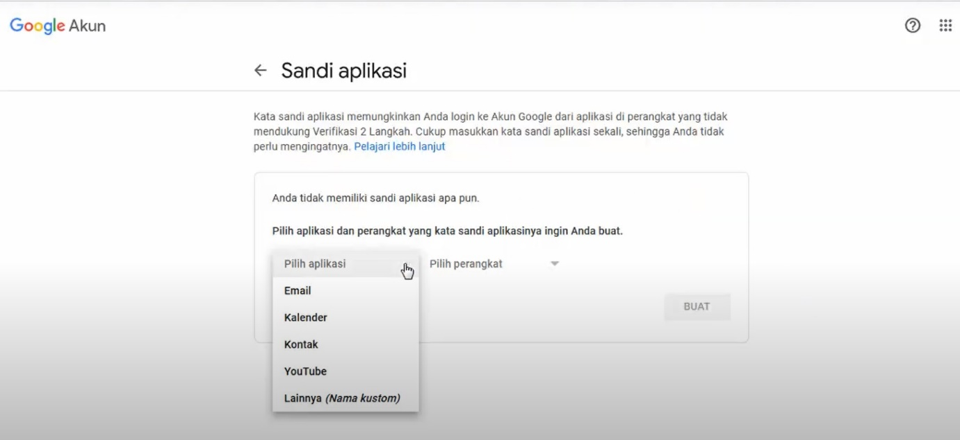

Pilih aplikasi yaitu lainya (nama kustom) saran untuk nama gunakan nama php mail agar lebih mudah.

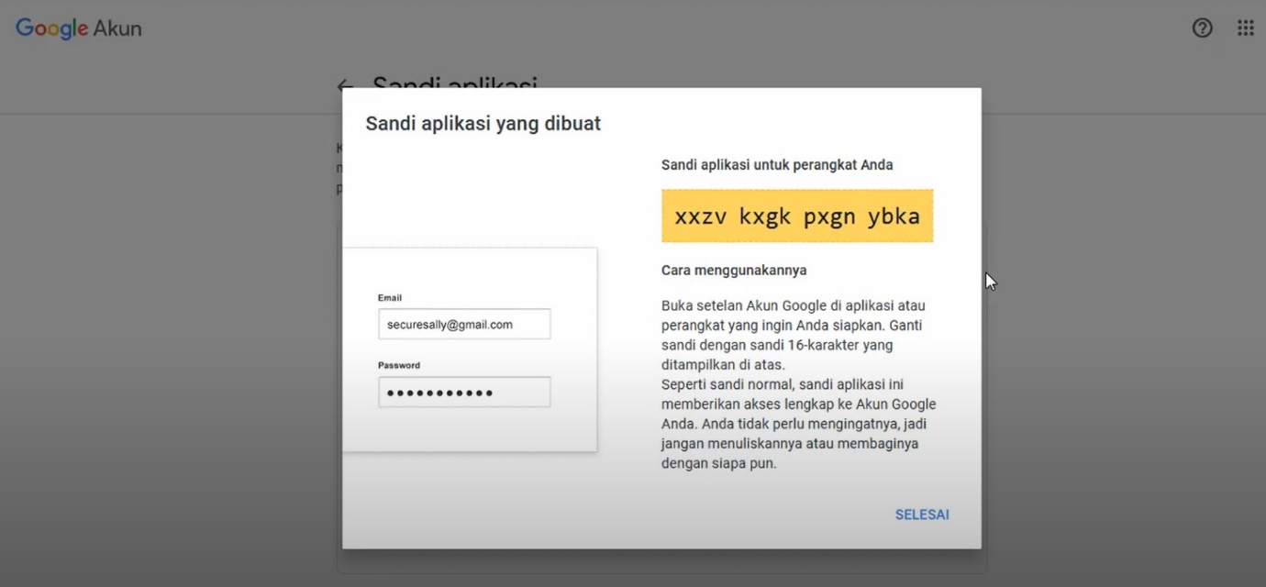

Copy kode ini dan masukan ke dalam file function.php yang ada di dalam folder admin

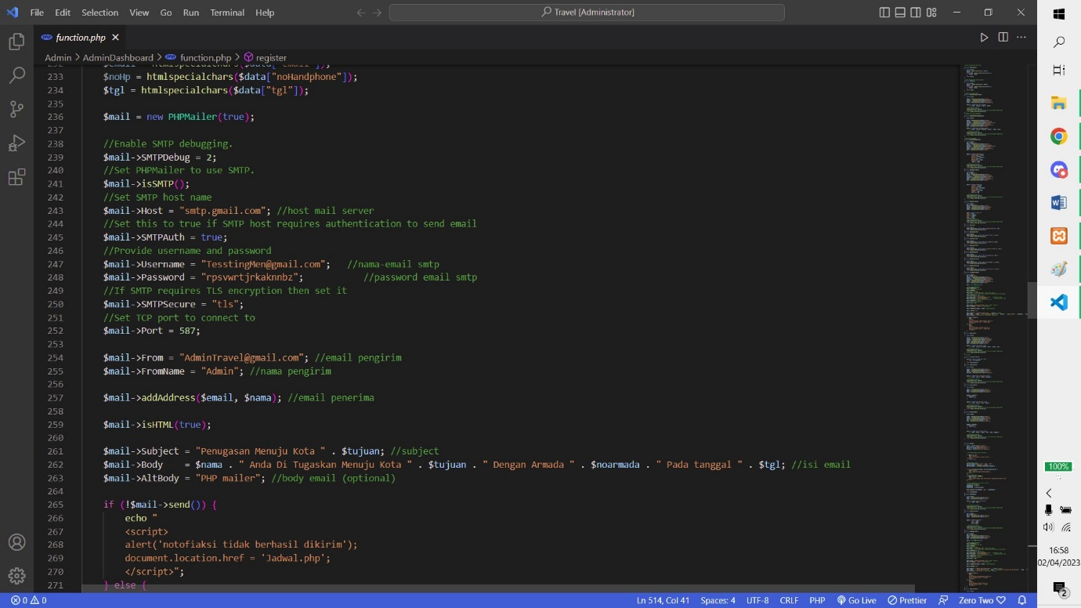

Masukan nama email anda ke dalam sini

Dan kode aplikasi yang diberikan oleh google ke dalam sini

Rubah function yang lain dengan cara yang sama

Ingat nama email dan kode aplikasi semua nya sama dan tidak berubah

Function yang menggunakan settingan email adalah:

Function tanggapan (telah di komentari dengan kata “ini tanggapan”).

Setalah semua nya selesai lalu login ke dalam gmail

Lalu masuk kedalam pengaturan

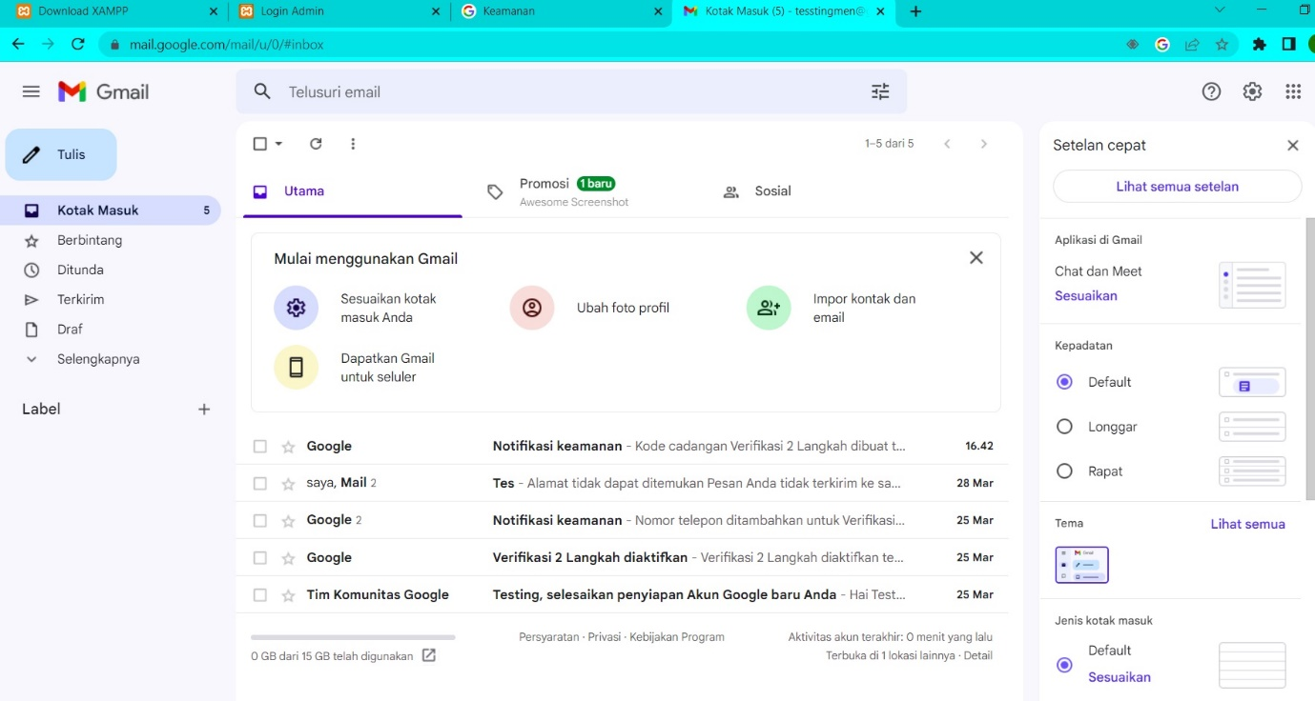

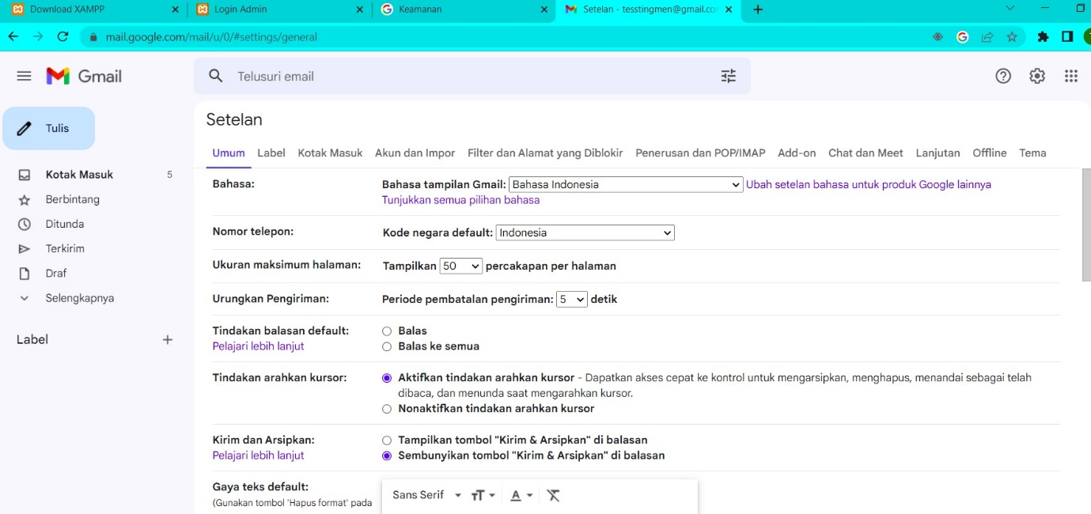

Buka menu penerusan dan pop/imap

Lalu aktifkan imap

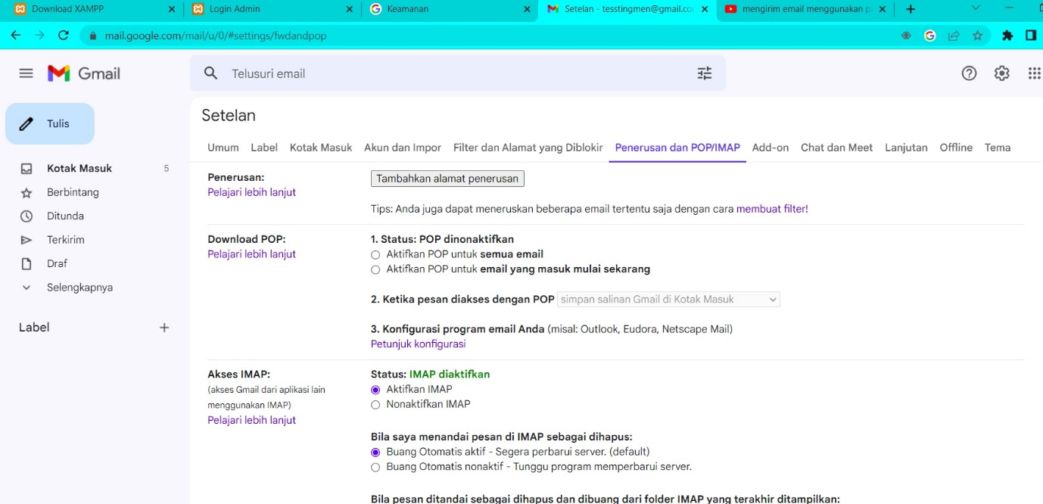

Lau tekan simpan perubahan